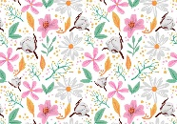
Lass den Frühling ins Haus!
Die Milchflasche ist leer! So können alte Gläser zu neuem Leben erweckt werden. Alte Milchflaschen, Einweckgläser, Seidenpapier und Serviettenkleber oder Bastelleim reichen um einzigartige Meisterwerke zu gestalten.
Tipp: Leider reagiert dieses Papier sehr stark auf Feuchtigkeit, so dass beim Füllen mit Wasser Vorsicht geboten ist.
So funktionierts:
Nach Lust und Laune buntes Seidenpapier in Stücke, Formen zerrreißen und mit dem Bastelleim auf die Flasche kleben. Am besten mit einem breiten Pinsel und Schwamm den Leim auf die Flasche auftragen und dann das Papier aufkleben.
Im Nu wir aus der alten Milchflasche ein Blickfang für den Frühlingstisch!
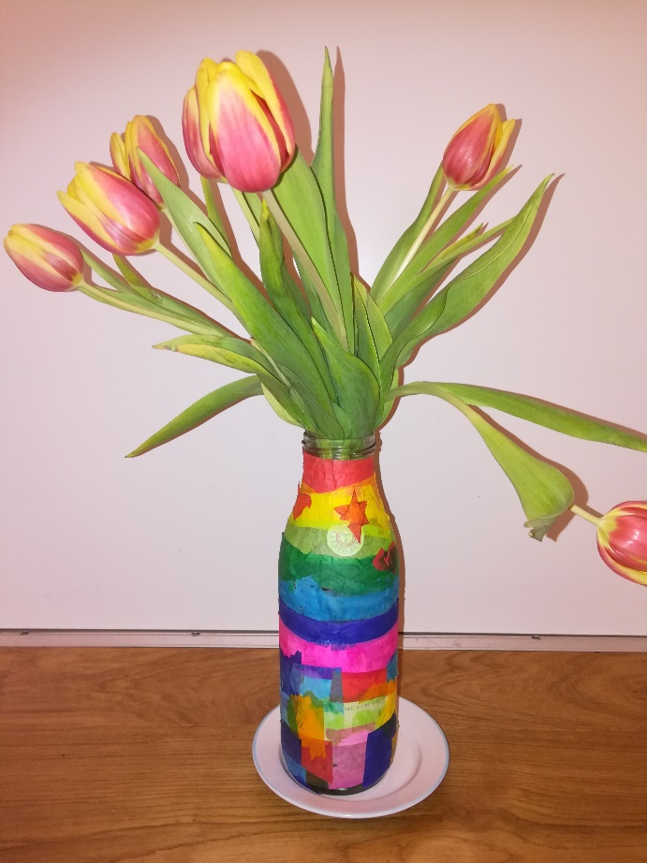
Material:
- Leere Gläser
- Bastelleim oder Kleber
- Seidenpapier
- Pinsel oder Schwamm

